Правительство Санкт-Петербурга Комитет по науке и высшей школе

Санкт-Петербургское государственное бюджетное профессиональное образовательное учреждение

«Политехнический колледж городского хозяйства»

# УТВЕРЖДЕН

# ПКГХ 09.02.07 ИП-20-3 .1519-20 - ЛУ

# УТВЕРЖДЕН

# ПКГХ 09.02.07 ИП-20-3 .804-20 - ЛУ

# КУРСОВОЙ ПРОЕКТУТВЕРЖДЕН

# ПКГХ 09.02.07 ИП-20-3 .1519-20 - ЛУ

# УТВЕРЖДЕН

# ПКГХ 09.02.07 ИП-20-3 .804-20 - ЛУ

# ДИПЛОМНЫЙ ПРОЕКТ

**Игра “To The Top”**

## Пояснительная записка

ПКГХ 09.02.07 ИП-20-3. 1519-20.81

Листов 19

# КУРСОВОЙ ПРОЕКТ

**Информационная система банк**

## Пояснительная записка

ПКГХ 09.02.07 ИП-20-3. 1519-20.81

Листов 26

# ДИПЛОМНЫЙ ПРОЕКТ

**Игра “To The Top”**

## Пояснительная записка

ПКГХ 09.02.07 ИП-20-3. 1519-20.81

Листов 24

# КУРСОВОЙ ПРОЕКТ

**Информационная система банк**

## Пояснительная записка

ПКГХ 09.02.07 ИП-20-3. 1519-20.81

Листов 26

**СОДЕРЖАНИЕ**

ВВЕДЕНИЕ 3

1. ОСНОВНАЯ ЧАСТЬ 4

1.1 Постановка задачи 4

1.2 Описание технических средств 4

1.3 ОПИСАНИЕ ПРОГРАММНОГО ПРОДУКТА 5

1.3.1 Общие сведения 5

1.3.2 Возможности программы 5

1.3.3 Входные и выходные данные 5

1.4 ОПИСАНИЕ ЛОГИЧЕСКОЙ СТРУКТУРЫ 5

1.4.1 Алгоритм программы 5

1.4.2 Интерфейс программы 5

1.4.3 Структура программы 15

2. ОХРАНА ТРУДА 16

2.1 Техника безопасности 16

2.2 Организация рабочего места 16

ЗАКЛЮЧЕНИЕ 18

СПИСОК ИСПОЛЬЗОВАННЫХ ИСТОЧНИКОВ 19

# ВВЕДЕНИЕ

Индустрия компьютерных игр появилась относительно недавно, около. 30 лет назад, но уже смогла развиться в огромную отрасль с колоссальными. доходами в несколько миллиардов долларов год. Понять подобный внезапный рост популярности виртуальных развлечений очень просто: все это благодаря широкому распространению компьютерных технологий, в том числе появлению сети Интернет.

Игра “To The Top” поможет пользователю не только погрузиться в мир развлечений, но и натренирует его логику и мышление, за счет стратегической битвы с боссами, где нужно проявить все свое мастерство.

Актуальностью игры является тот фактор, что в современном мире, в отличие от других видов развлечений, компьютерные игры более доступны для конечного пользователя.

# 1. ОСНОВНАЯ ЧАСТЬ

# Постановка задачи

Разработать игру “To The Top”. Для решения данной цели необходимо реализовать следующие задачи:

* Разработать сценарий, концепцию основных элементов;
* Создание удобного и понятного интерфейса игры;
* Подготовить необходимые для игры анимации;
* Создания красивого дизайна;
* Наличие выполнения всех пунктов раздела «Требования к составу выполняемых функций», которые описаны в техническом задании;
* Разработка программы.

Среда разработки: «Visual Studio 2022», язык программирования: C#. В качестве программного интерфейса выбран Unity v2021.3.17f1.

# Описание технических средств

Функционал приложения может быть реализован только при условии того, что все библиотеки будут лежать рядом с .exe файлом.

Для исправной работы приложения требуются следующие аппаратное и программное обеспечение:

Программное обеспечение:

* Операционная система: MS Windows 7 и выше (×64)

Рекомендуемые аппаратные требования:

* Процессор: Тактовая частота 2.4 GHz и выше
* Жесткий диск: не менее 1 Gb на системном диске и не менее 2 Gb свободного дискового пространства для приложения
* Разрешение экрана: Любое разрешение не менее 1024×768.
* Память: 1 Gb

# 1.3 ОПИСАНИЕ ПРОГРАММНОГО ПРОДУКТА

# 1.3.1 Общие сведения

Эксплуатационное назначение:

Данная игра предназначена для использования обычными пользователями.

Функциональное назначение:

Функциональным назначением игры является получение удовольствие, снятие нервного напряжения, а также улучшение развития человека.

Игра состоит из 3(4)-ех сцен: Меню, Игры, Арены с боссом, Домом;

# 1.3.2 Возможности программы

Программный продукт имеет следующий функционал:

* Просмотр, добавление, удаление, редактирование и сохранение данных.
* Вывод данных в виде списка и в удобно-читаемой форме.
* …(допишу)

# 1.3.3 Входные и выходные данные

Входные данные:

Что тут написать!!!

Выходные данные:

Что тут написать!!!

# 1.4 ОПИСАНИЕ ЛОГИЧЕСКОЙ СТРУКТУРЫ

# 1.4.1 Алгоритм программы

Будет написан попозже!

# 1.4.2 Интерфейс программы

Для запуска приложения требуется:

1. Открыть папку с игрой
2. Запустить .exe файл

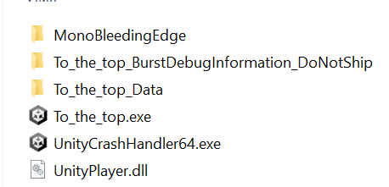

*(рис. 1 файл* To_the_top*.exe)*

После запуска игры «To The Top» открывается сцена Меню:

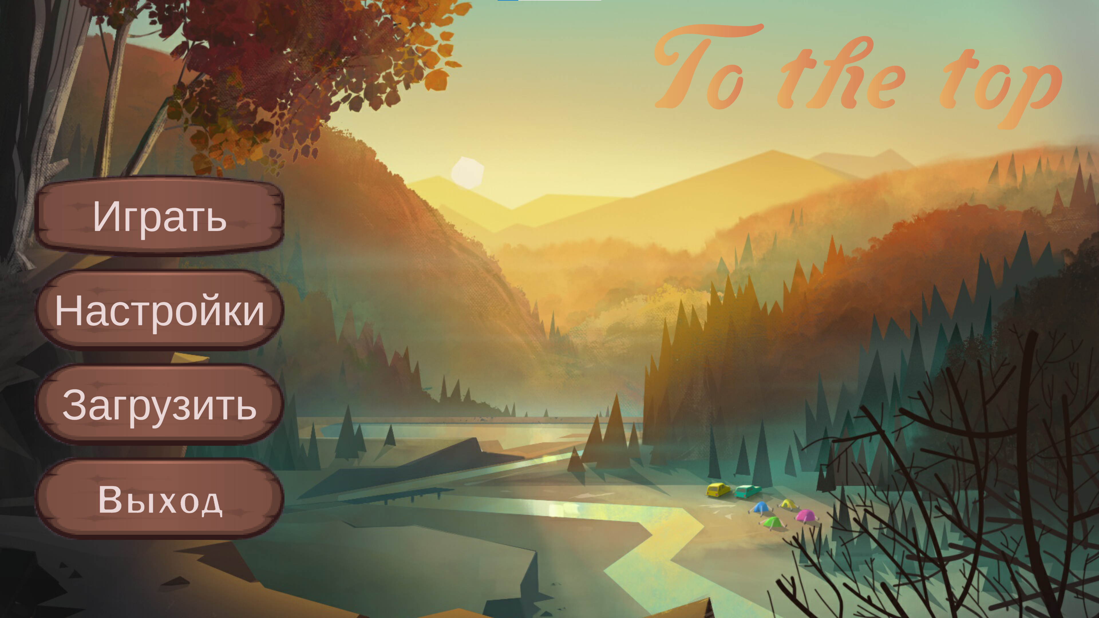

*(рис. 2 сцена «*Меню*»)*

Кнопка «Играть»: происходит переход на сцену «Игры».

Кнопка «Настройки»: включает некоторые компоненты, для настройки игры в целом.

Кнопка «Загрузить»: еще не разработана.

Кнопка «Выход»: выходит из игры.

При переходе на сцену *«*Игры*»* нам дан специальный интерфейс:

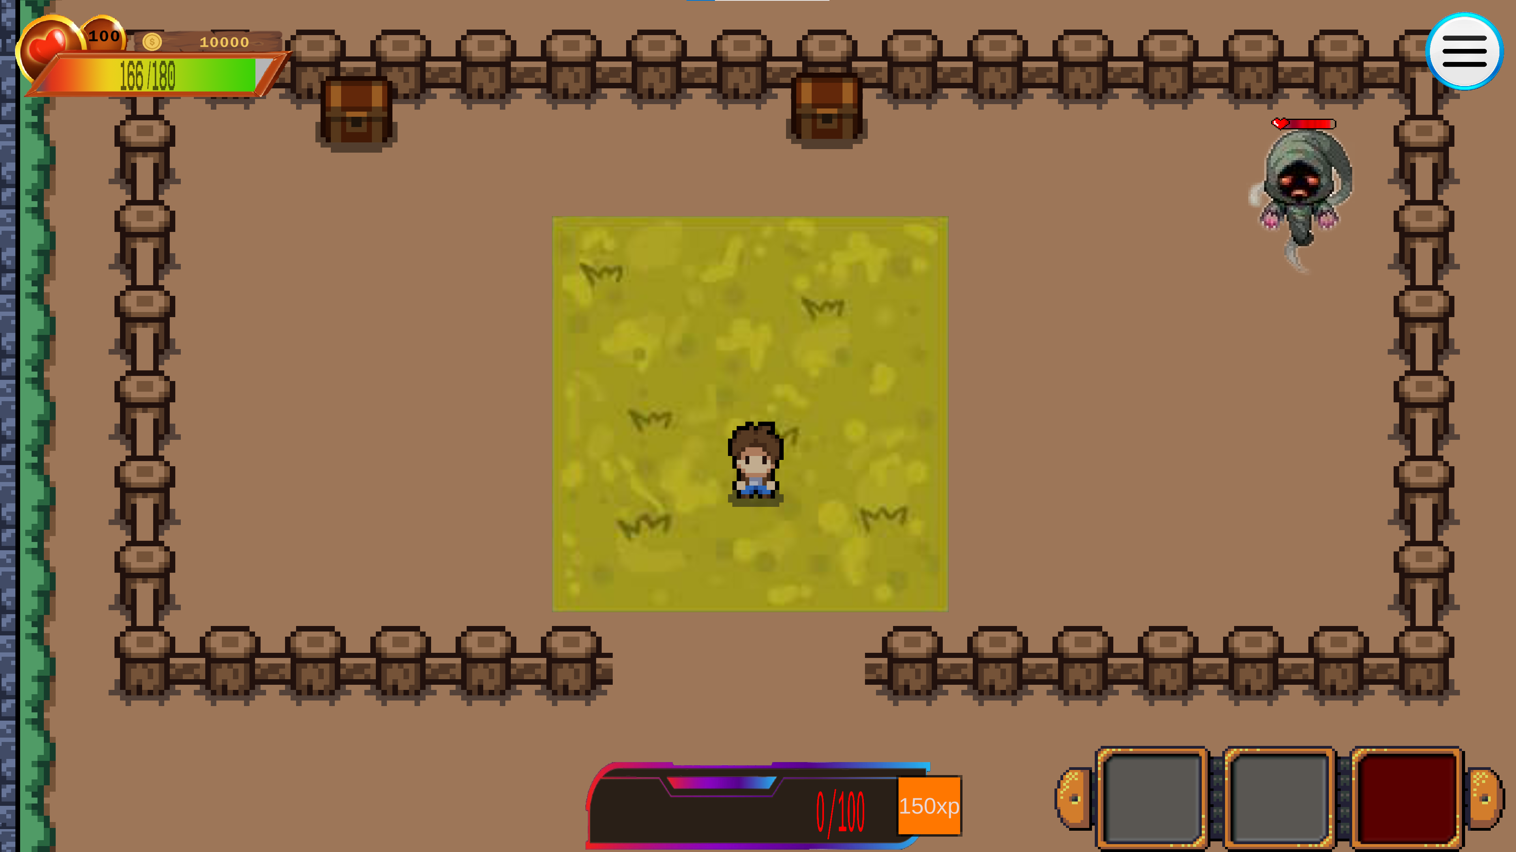

*(рис. 3 сцена «*Игра*»)*

* *В левом верхнем углу: полоска жизней игрока, а также кол-во собранных монет(Култа);*
* *В правом верхнем углу: находится меню, в котором можно выйти, сохранив все данные:*

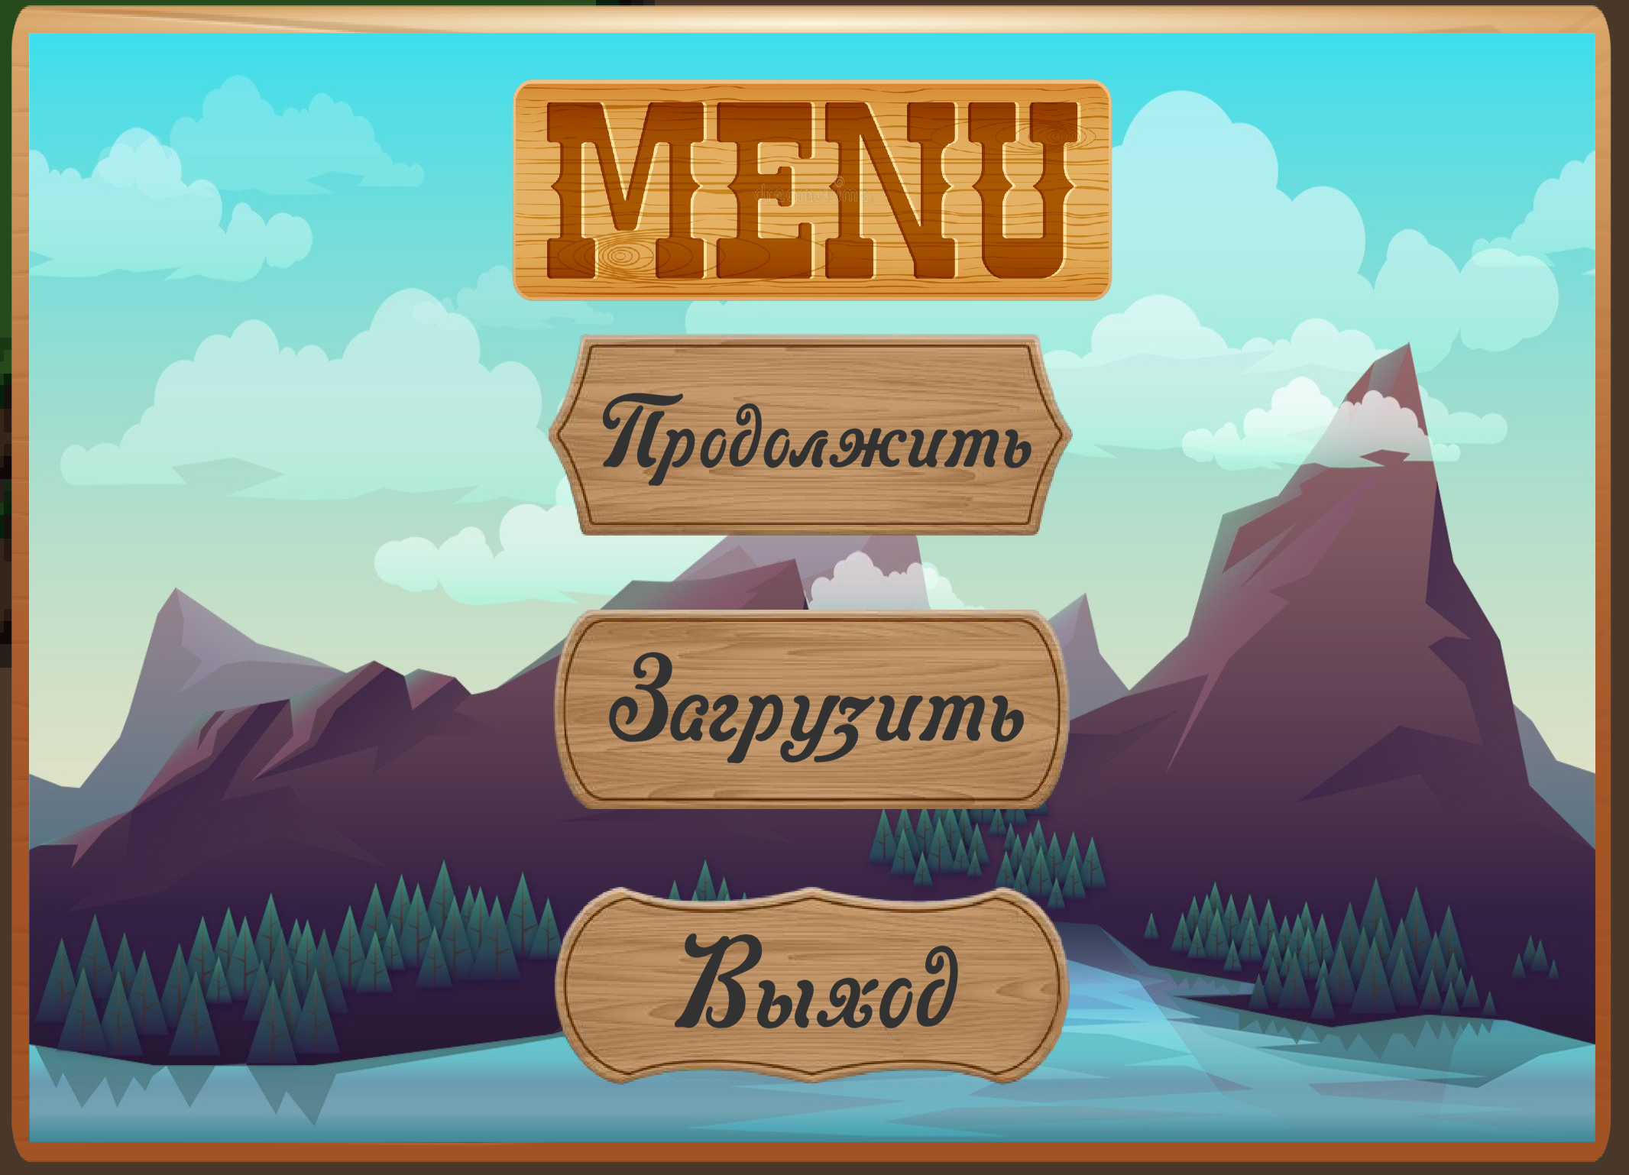

*(рис. 4 сцена «*Игра*», раздел меню)*

* *В нижнем правом углу, находится пояс магии: в нем будет храниться вся магия, который игрок изучит в инвентаре;*
* *Остальное это полоска опыта, для повышения очков опыта и очков таланта;*

*Чтобы открыть инвентарь, нужно нажать на клавиатуре букву I, чтобы выйти, нужно нажать на букву с которой зашли (в будущем сделаю Esc):*

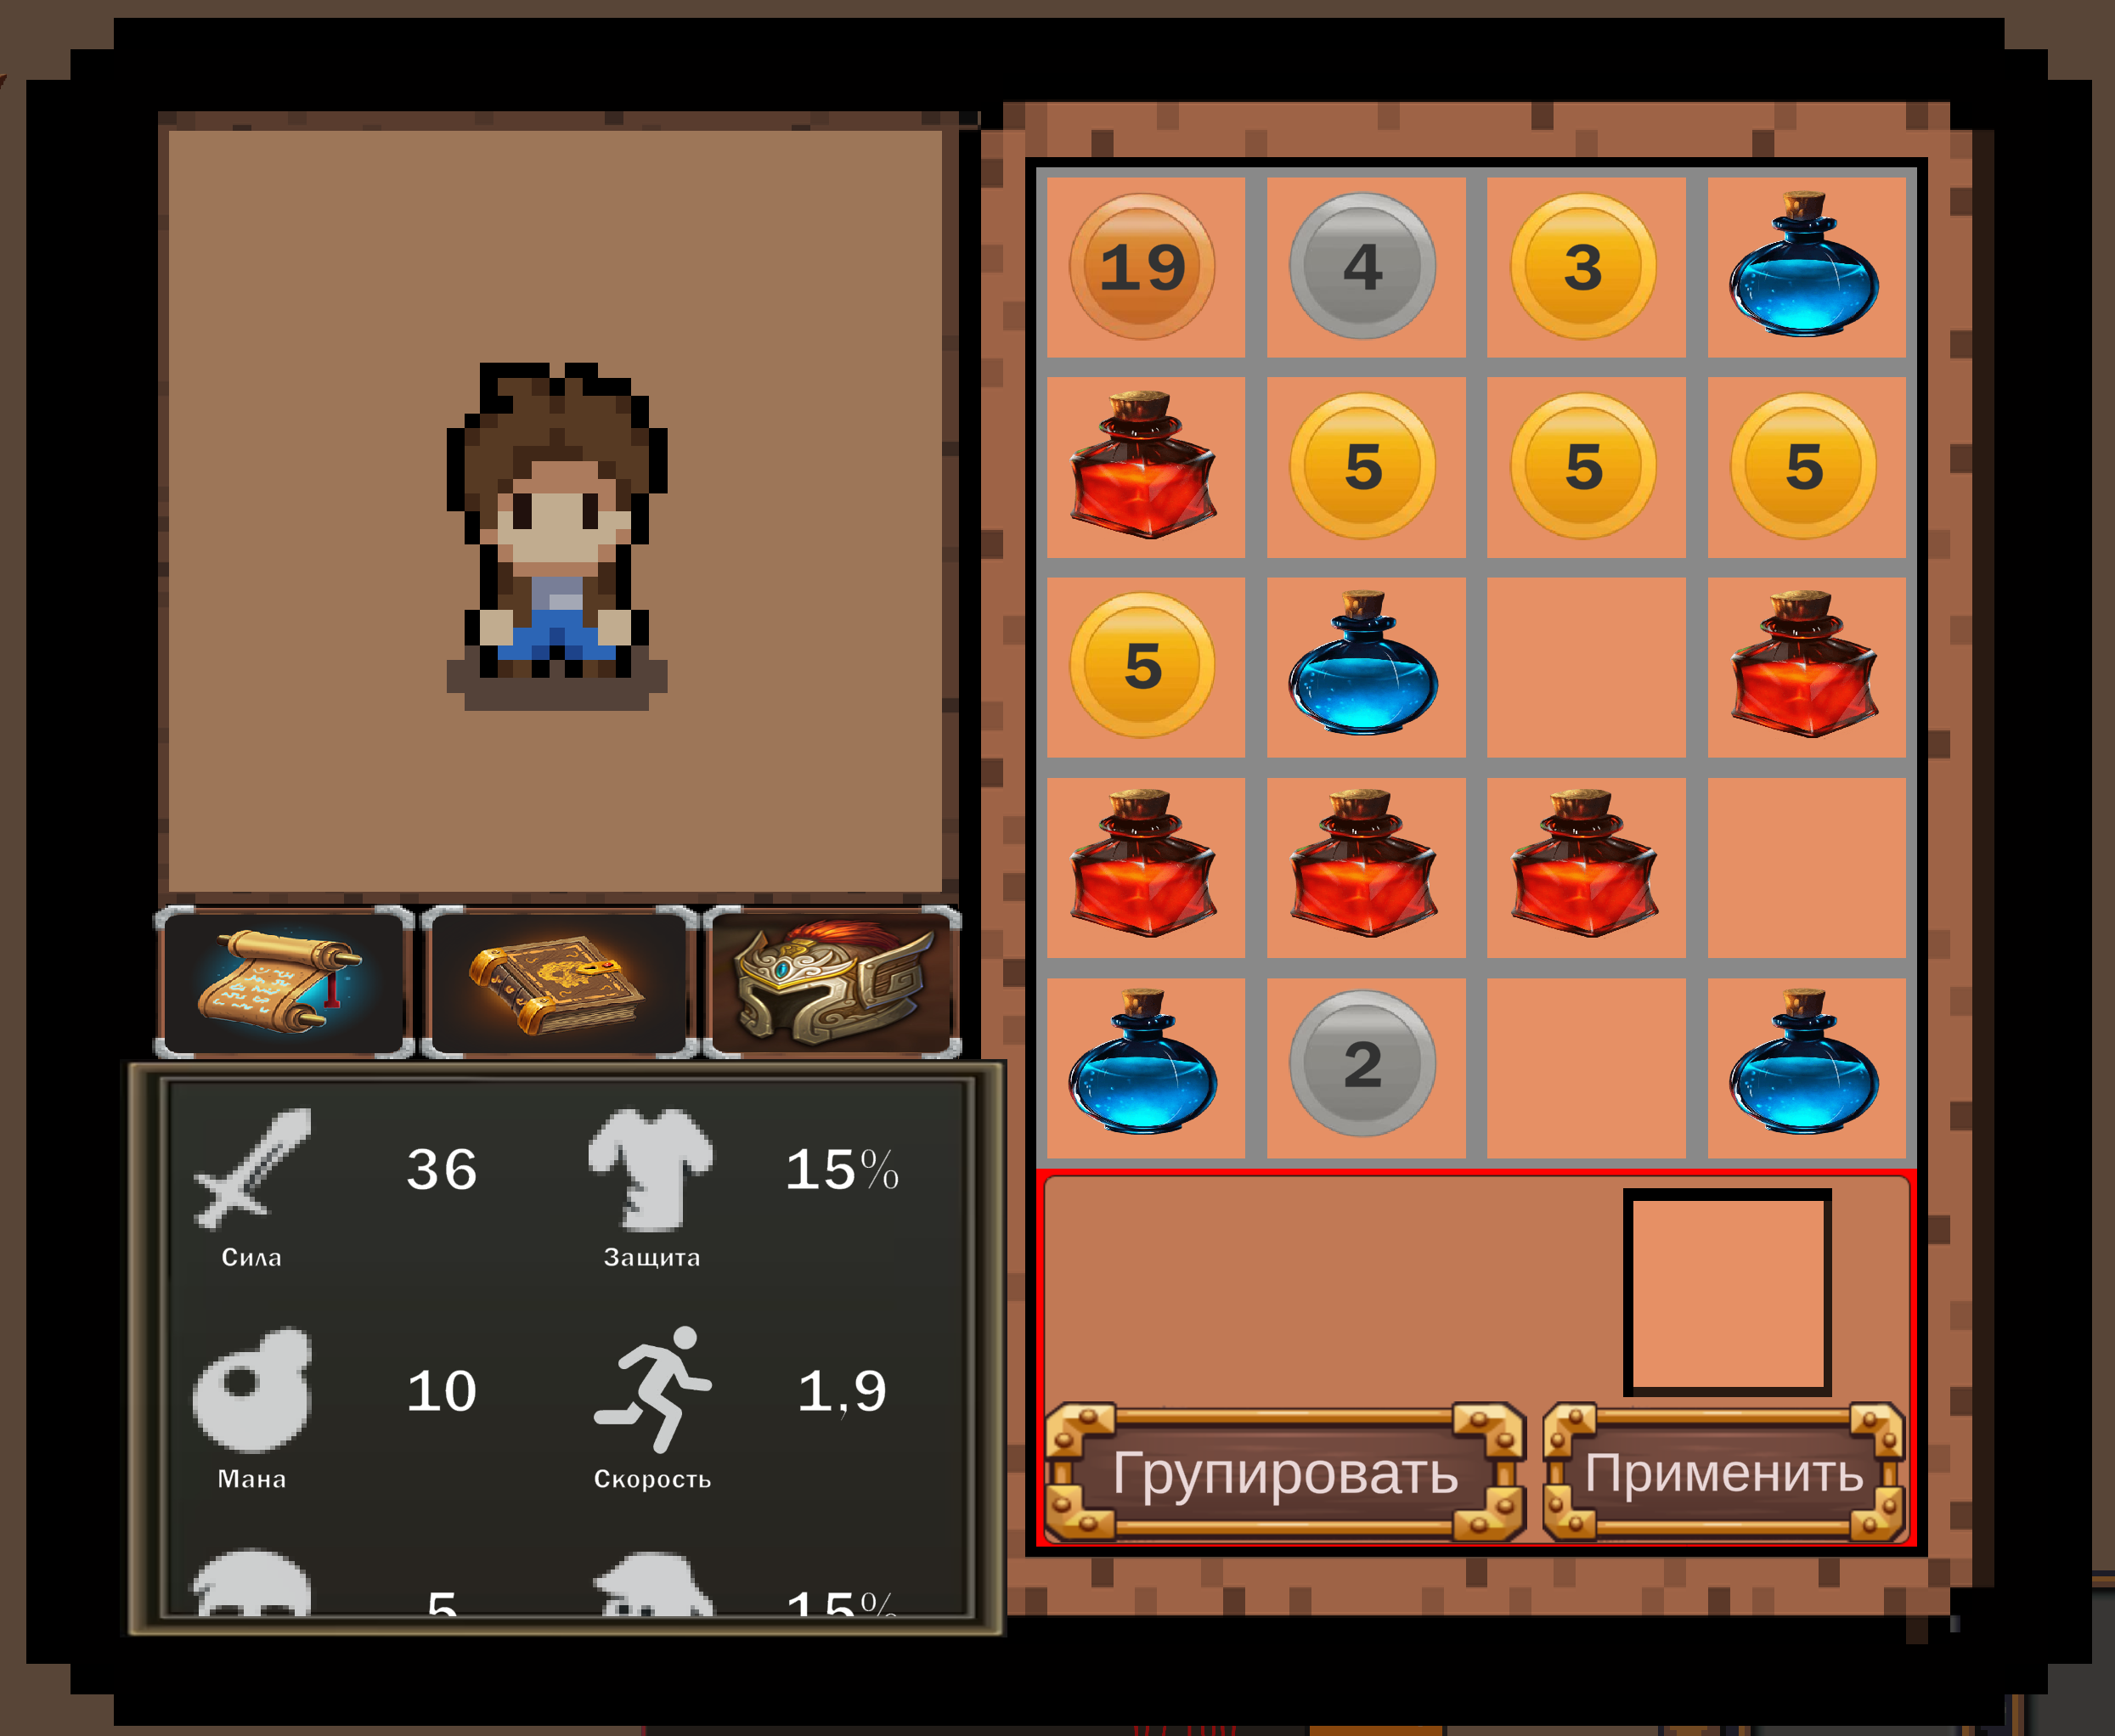

*(рис. 5 сцена «*Игра*», раздел инвентарь)*

* *В правом углу, находиться сам инвентарь, где можно увидеть некоторые вещи, при наведении на них, можно посмотреть краткую информацию:*

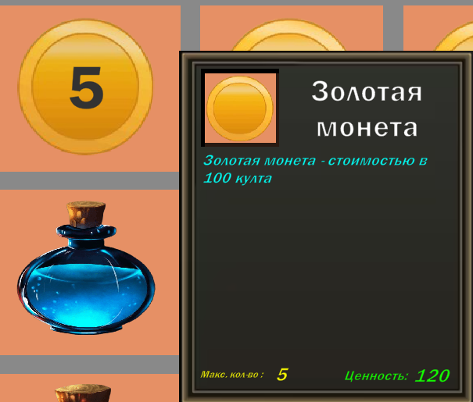

*(рис. 5 раздел инвентарь, наведении на предмет)*

* *Чуть ниже можно видеть кнопка «*Группировать*»: Группирует все предметы, по кол-ву;*
* *Кнопка «*Применить*»: Применяет свой-во предмета на игрока (не разработано);*
* *В левом верхнем углу: виден игрок, и его вид вблизи;*
* *Чуть ниже: пояс навыков (3 режима):*

1. *Режим характеристик - То, что можно видеть чуть ниже пояса навыков;*

*Чтобы улучшить характеристики нужны очки таланта и нажать на иконку свитка:*

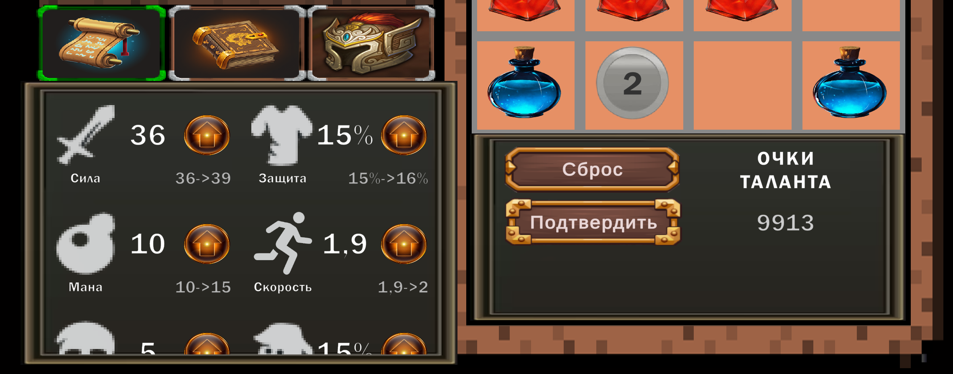

*(рис. 6 раздел инвентарь, нажатие на свиток)*

1. *Режим навыков(магии) - Чуть правее свитка, книга:*

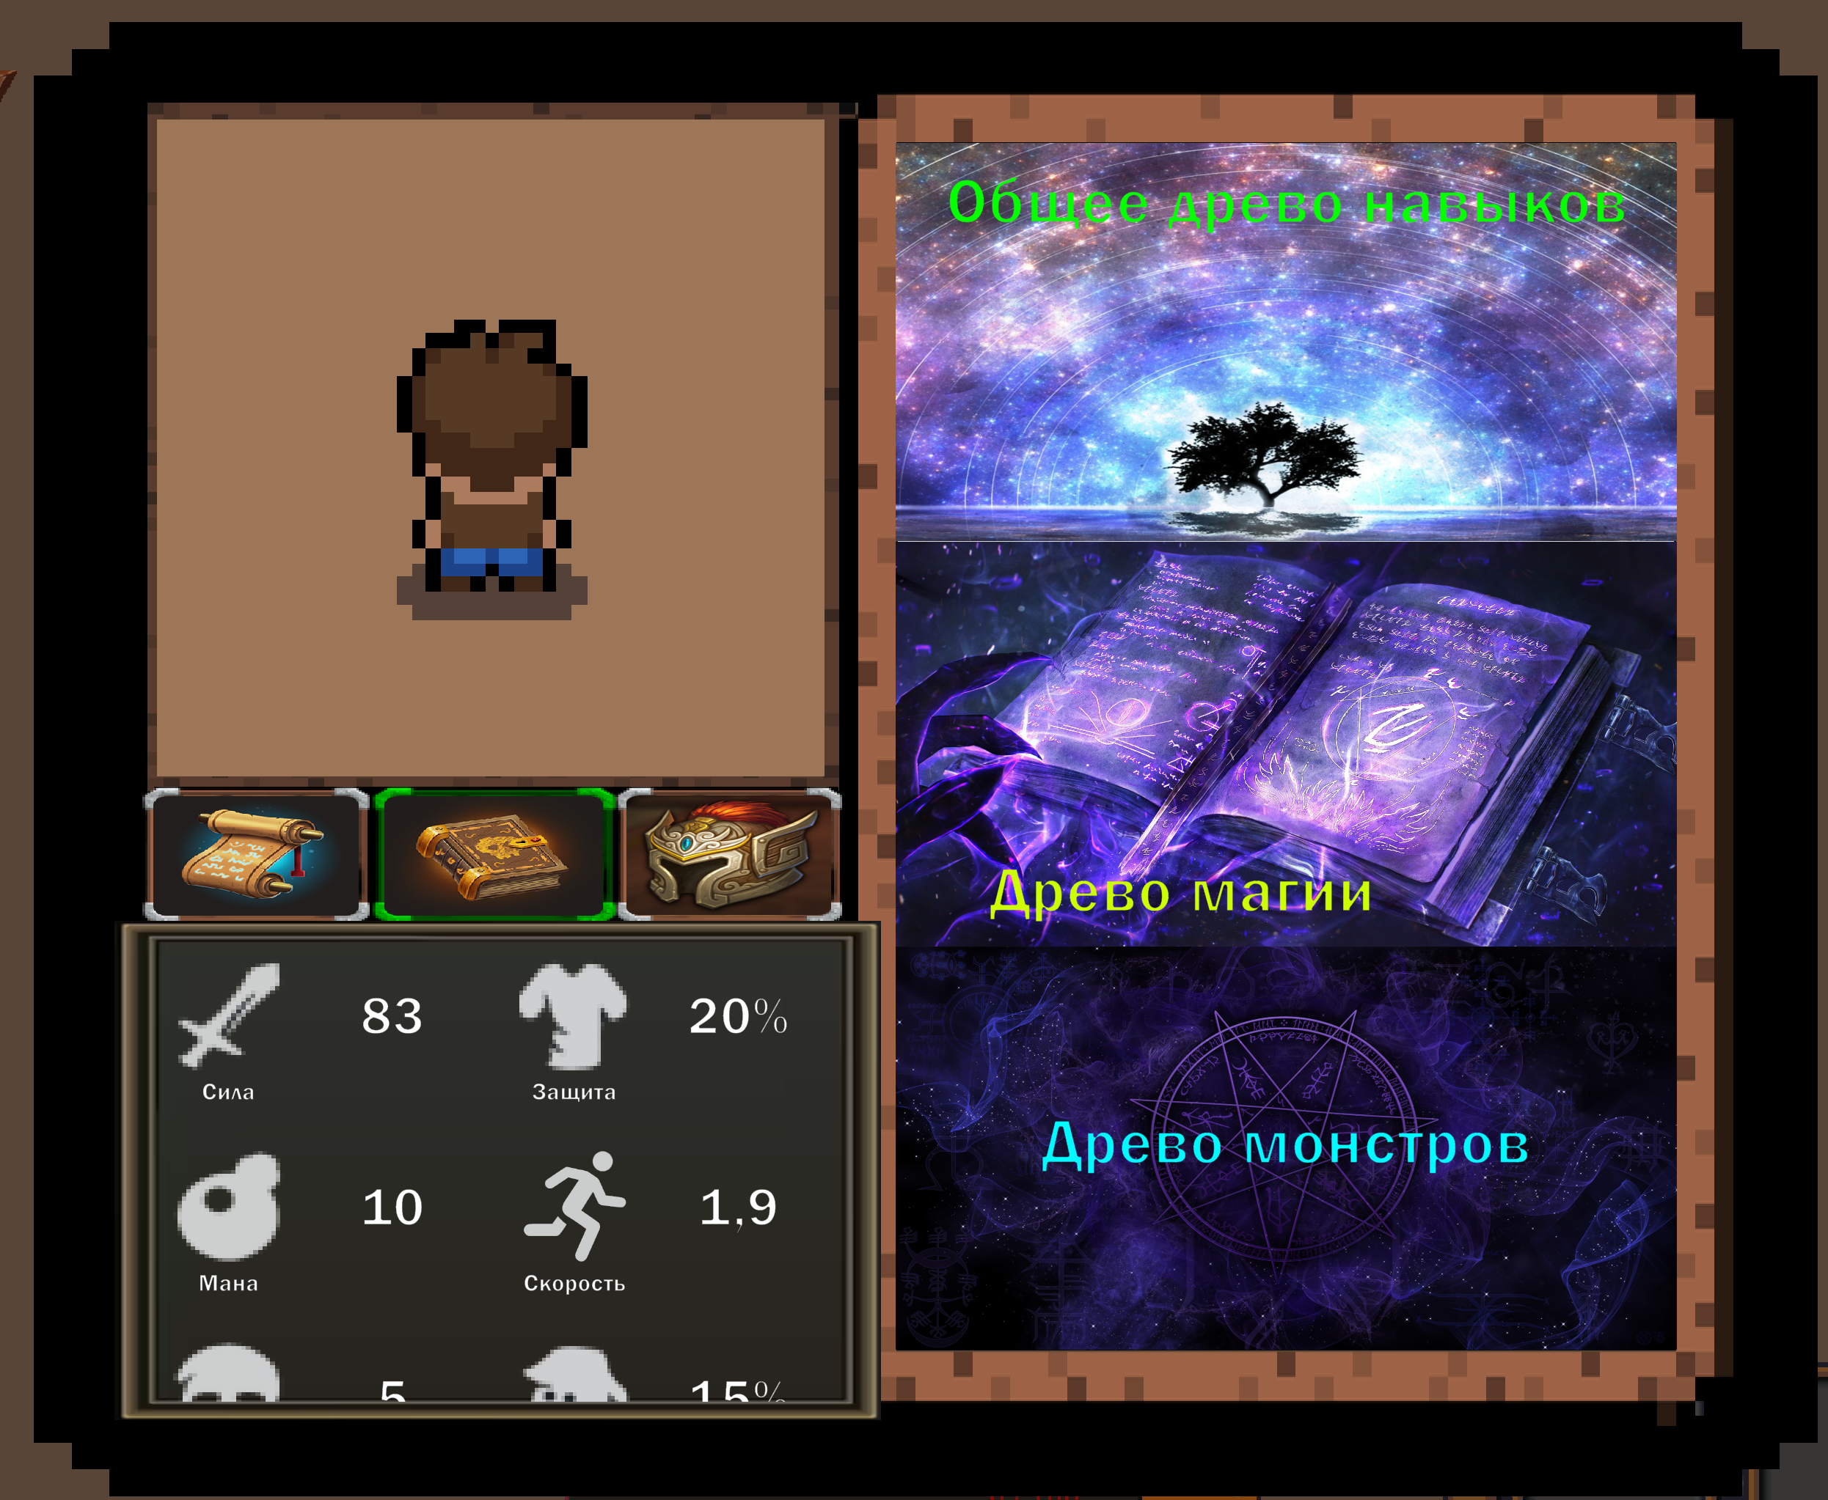

*(рис. 7 раздел инвентарь, нажатие на книгу)*

*Есть два вида навыков: Пассивные (работают всегда – тратят очки опыта), Активные (нужно применить – тратят ману):*

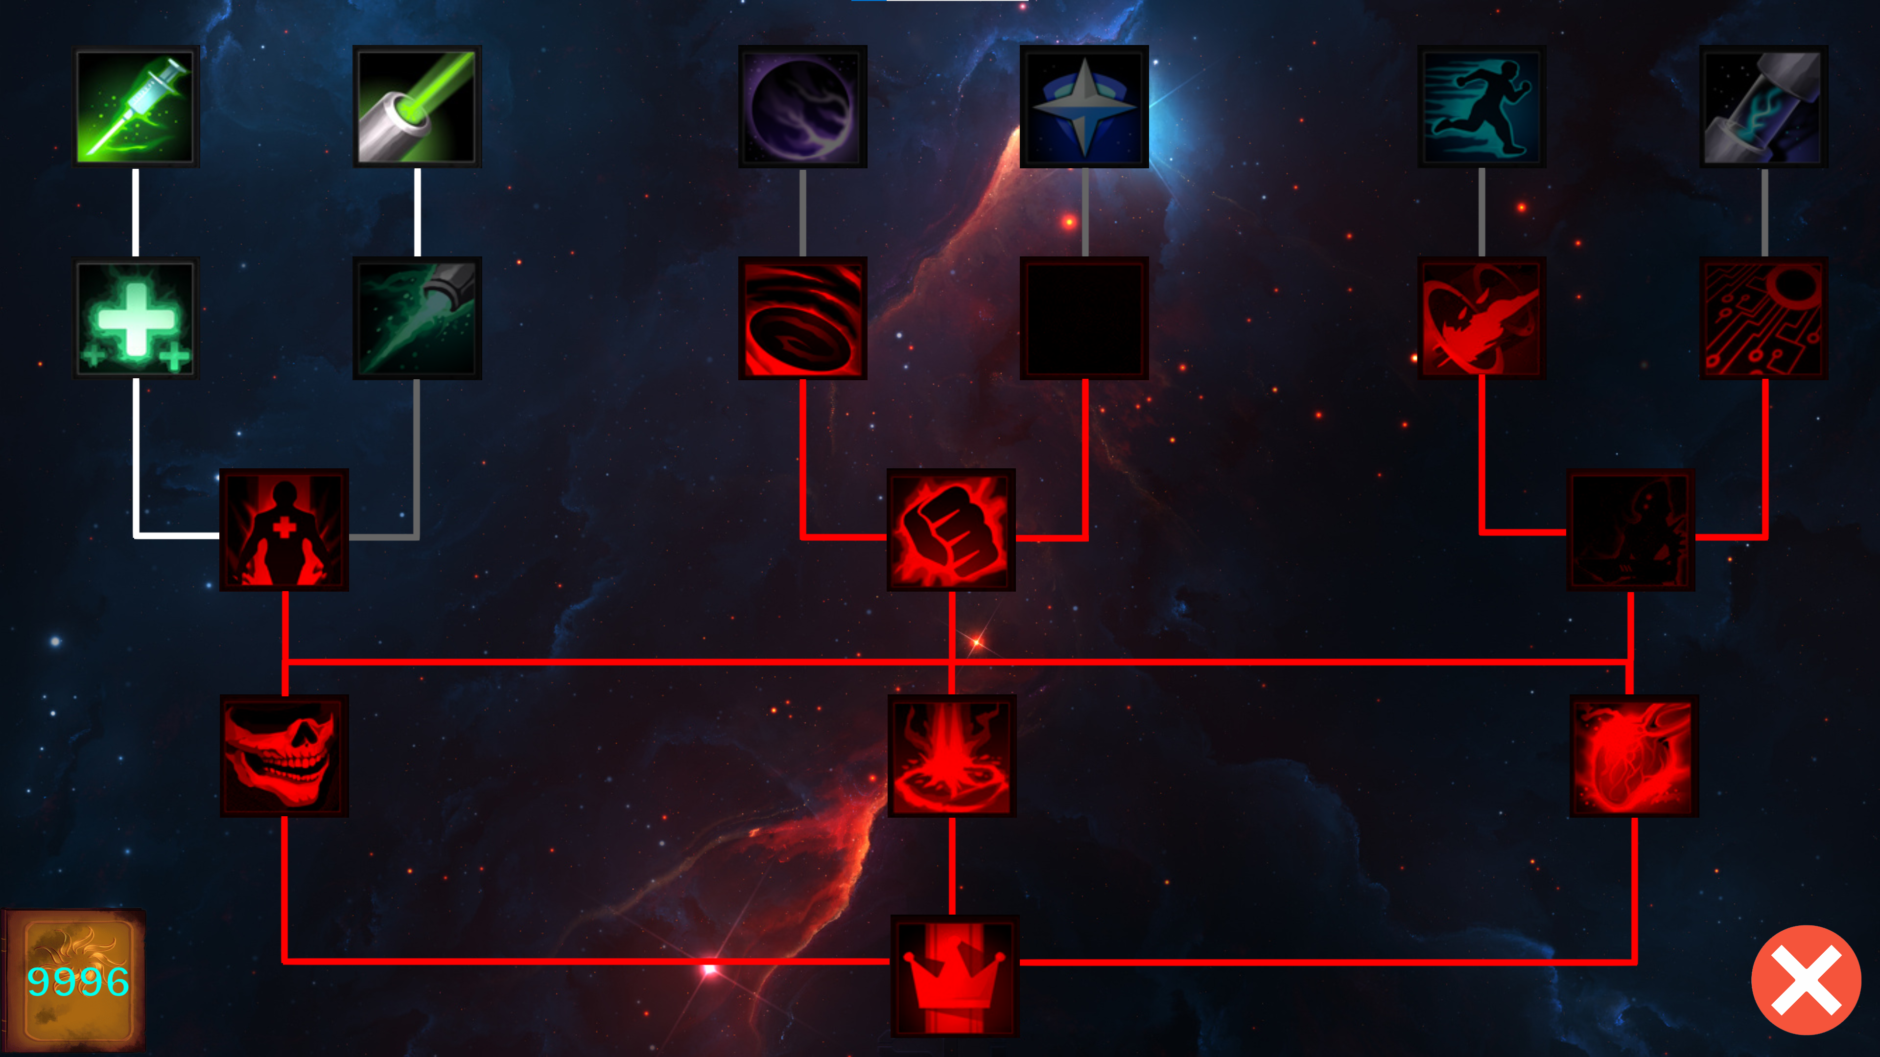

*(рис. 7 раздел инвентарь, нажатие на общее древо навыков(Пассивные))*

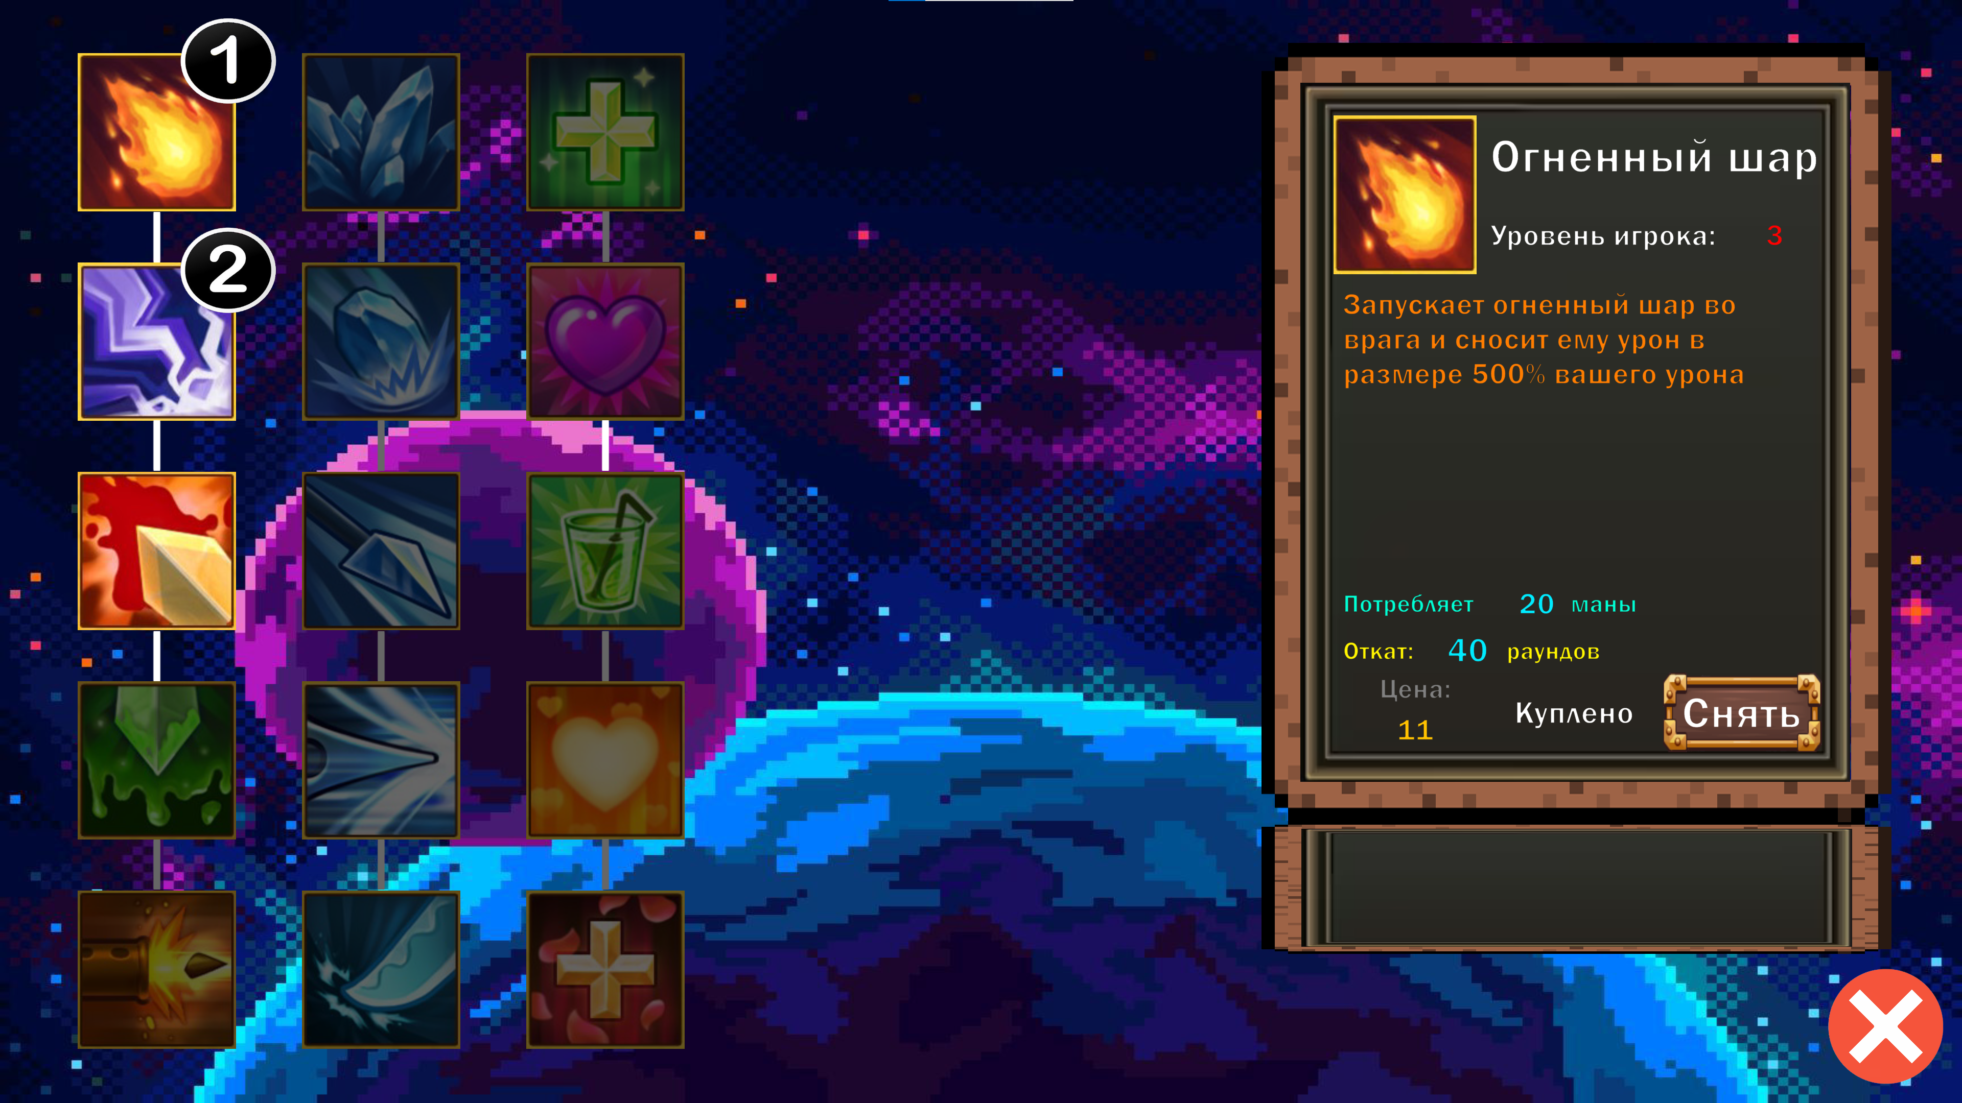

*(рис. 8 раздел инвентарь, нажатие на древо магии(Активные))*

*Древо монстров в разработке, как и другие по функционалу.*

*Также есть магия, которая будет применяться только для боссов и наоборот!!!*

1. *Режим снаряжения – то во что будет одет игрок (Не разработано)*

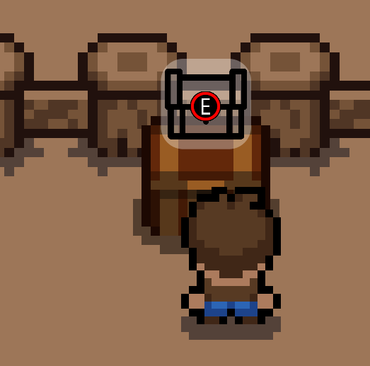

*(рис. 9 сцена «*Игра*», приближение к с сундуку)*

*Которые открывают 8 доп. слотов для хранения предметов: (в будущем хочу изменить соотношение 12:16)*

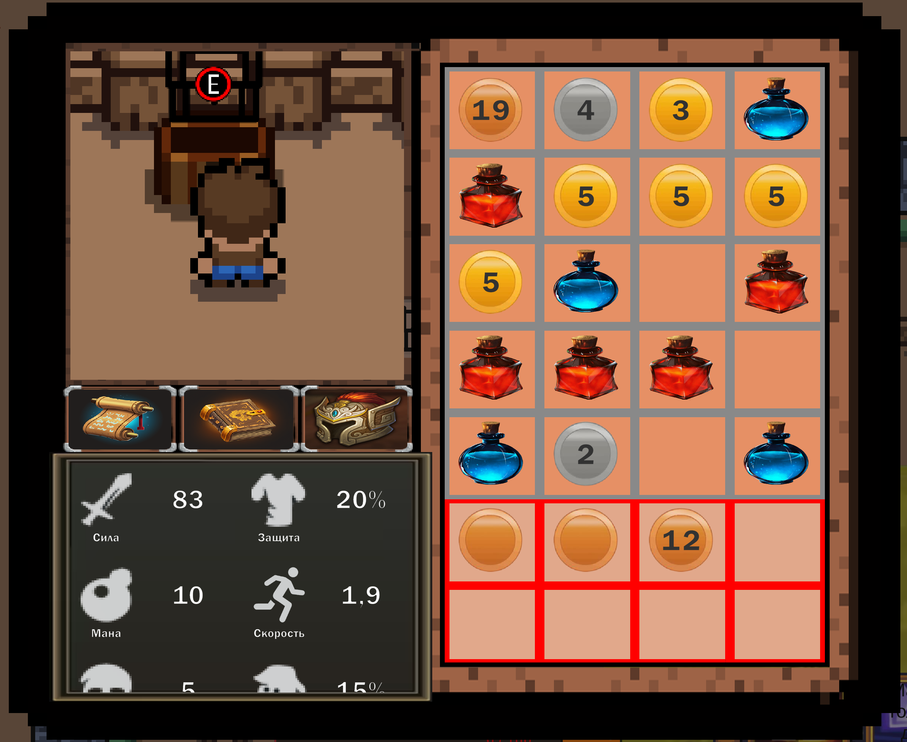

*(рис. 10 сцена «*Игра*», взаимодействие с сундуком)*

*Кроме сундуков, тут будут здания, которые будут играть важную роль:*

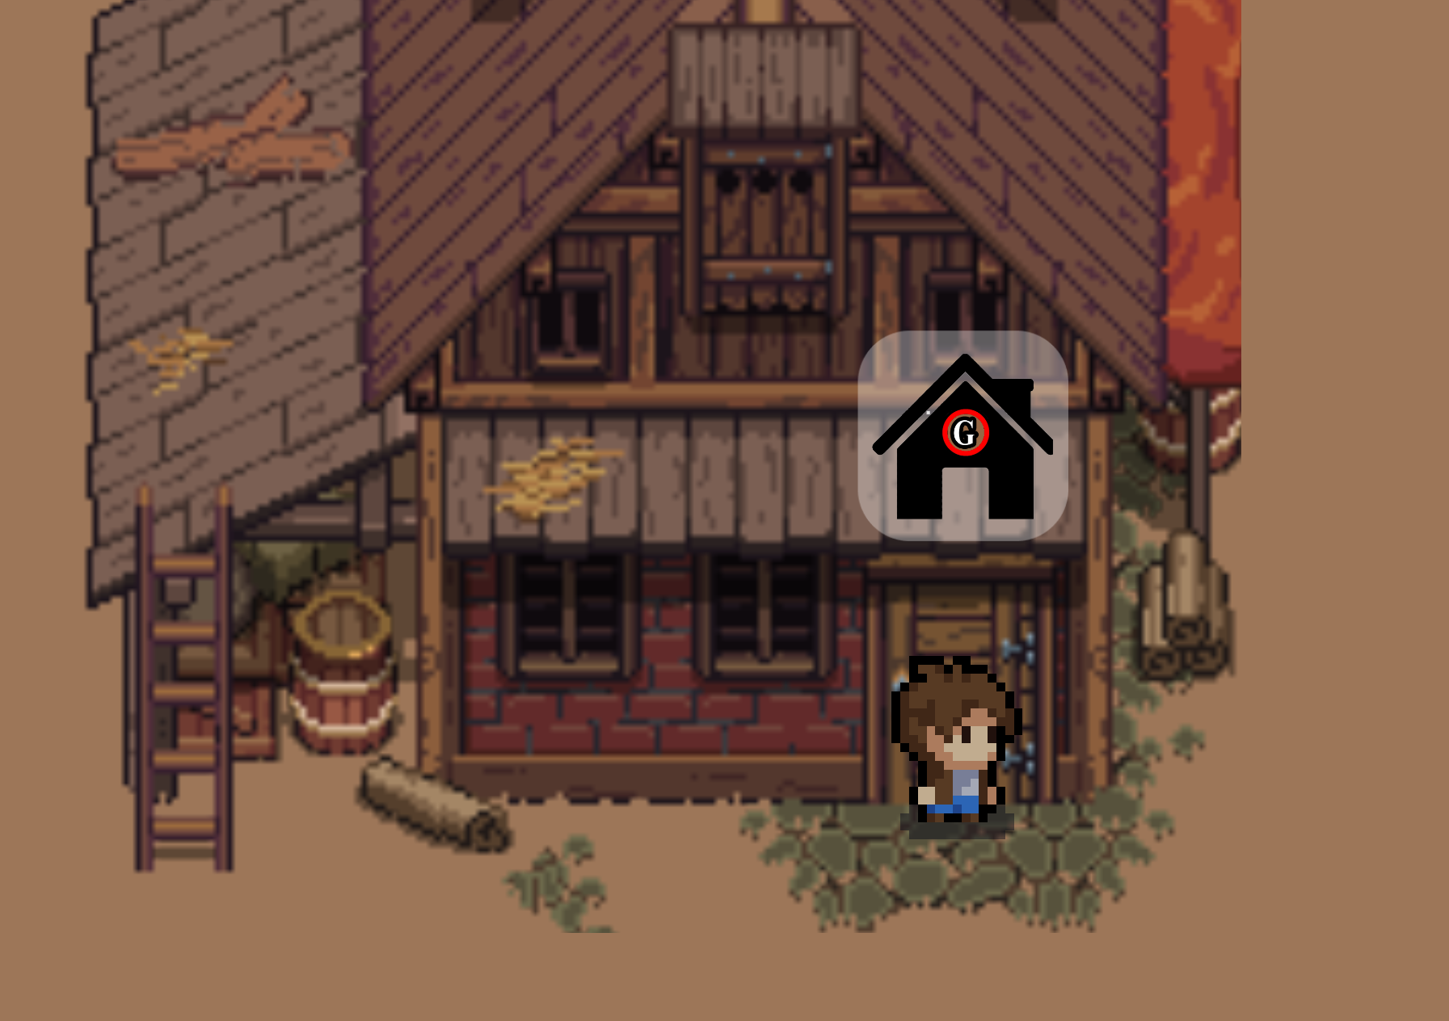

*(рис. 11 сцена «*Игра*», приближение к зданию торговли)*

*Это здание поможет, обменять некоторые предметы, аналогичной стоимостью.*

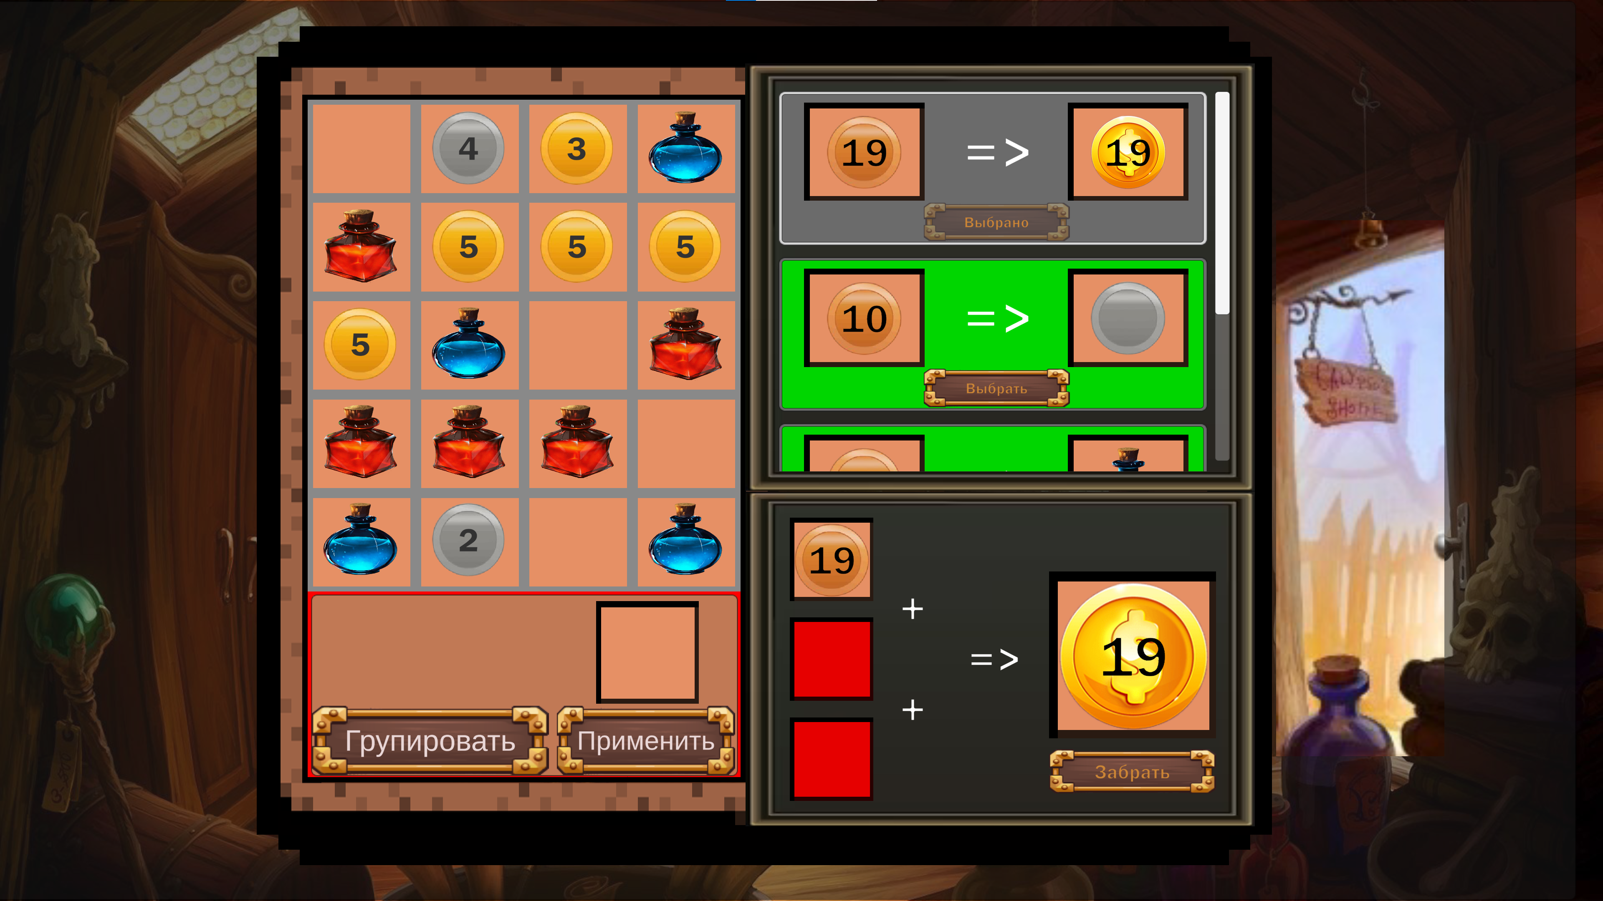

*(рис. 12 сцена «*Игра*», взаимодействие в здание торговли)*

* *Чтобы открыть мини-карту, нужно нажать букву M:*

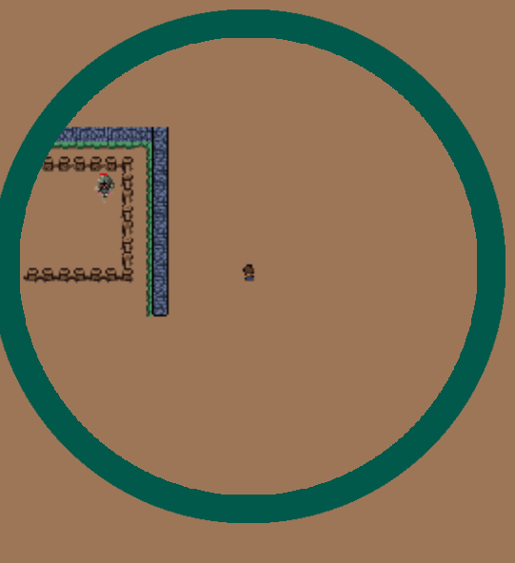

*(рис. 13 сцена «*Игра*» ,мини-карта)*

* *Чтобы атаковать монстров, нужно нажать ЛКМ;*
* *После убийства монстров, кроме опыта, также дается некоторые предметы, которые ты можешь собрать нажав на кнопку F:*

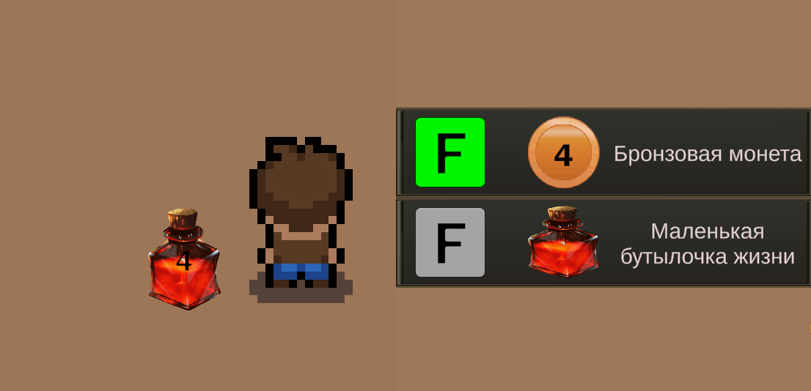

*(рис. 14 сцена «*Игра*», сбор предметов)*

* *Все остальные сцены, пока что не взаимодействуют (скину прошлую версию игры, где была битва с боссов):*

*При встрече с боссом, открывает окно выбора (в бой или попытаться убежать):*

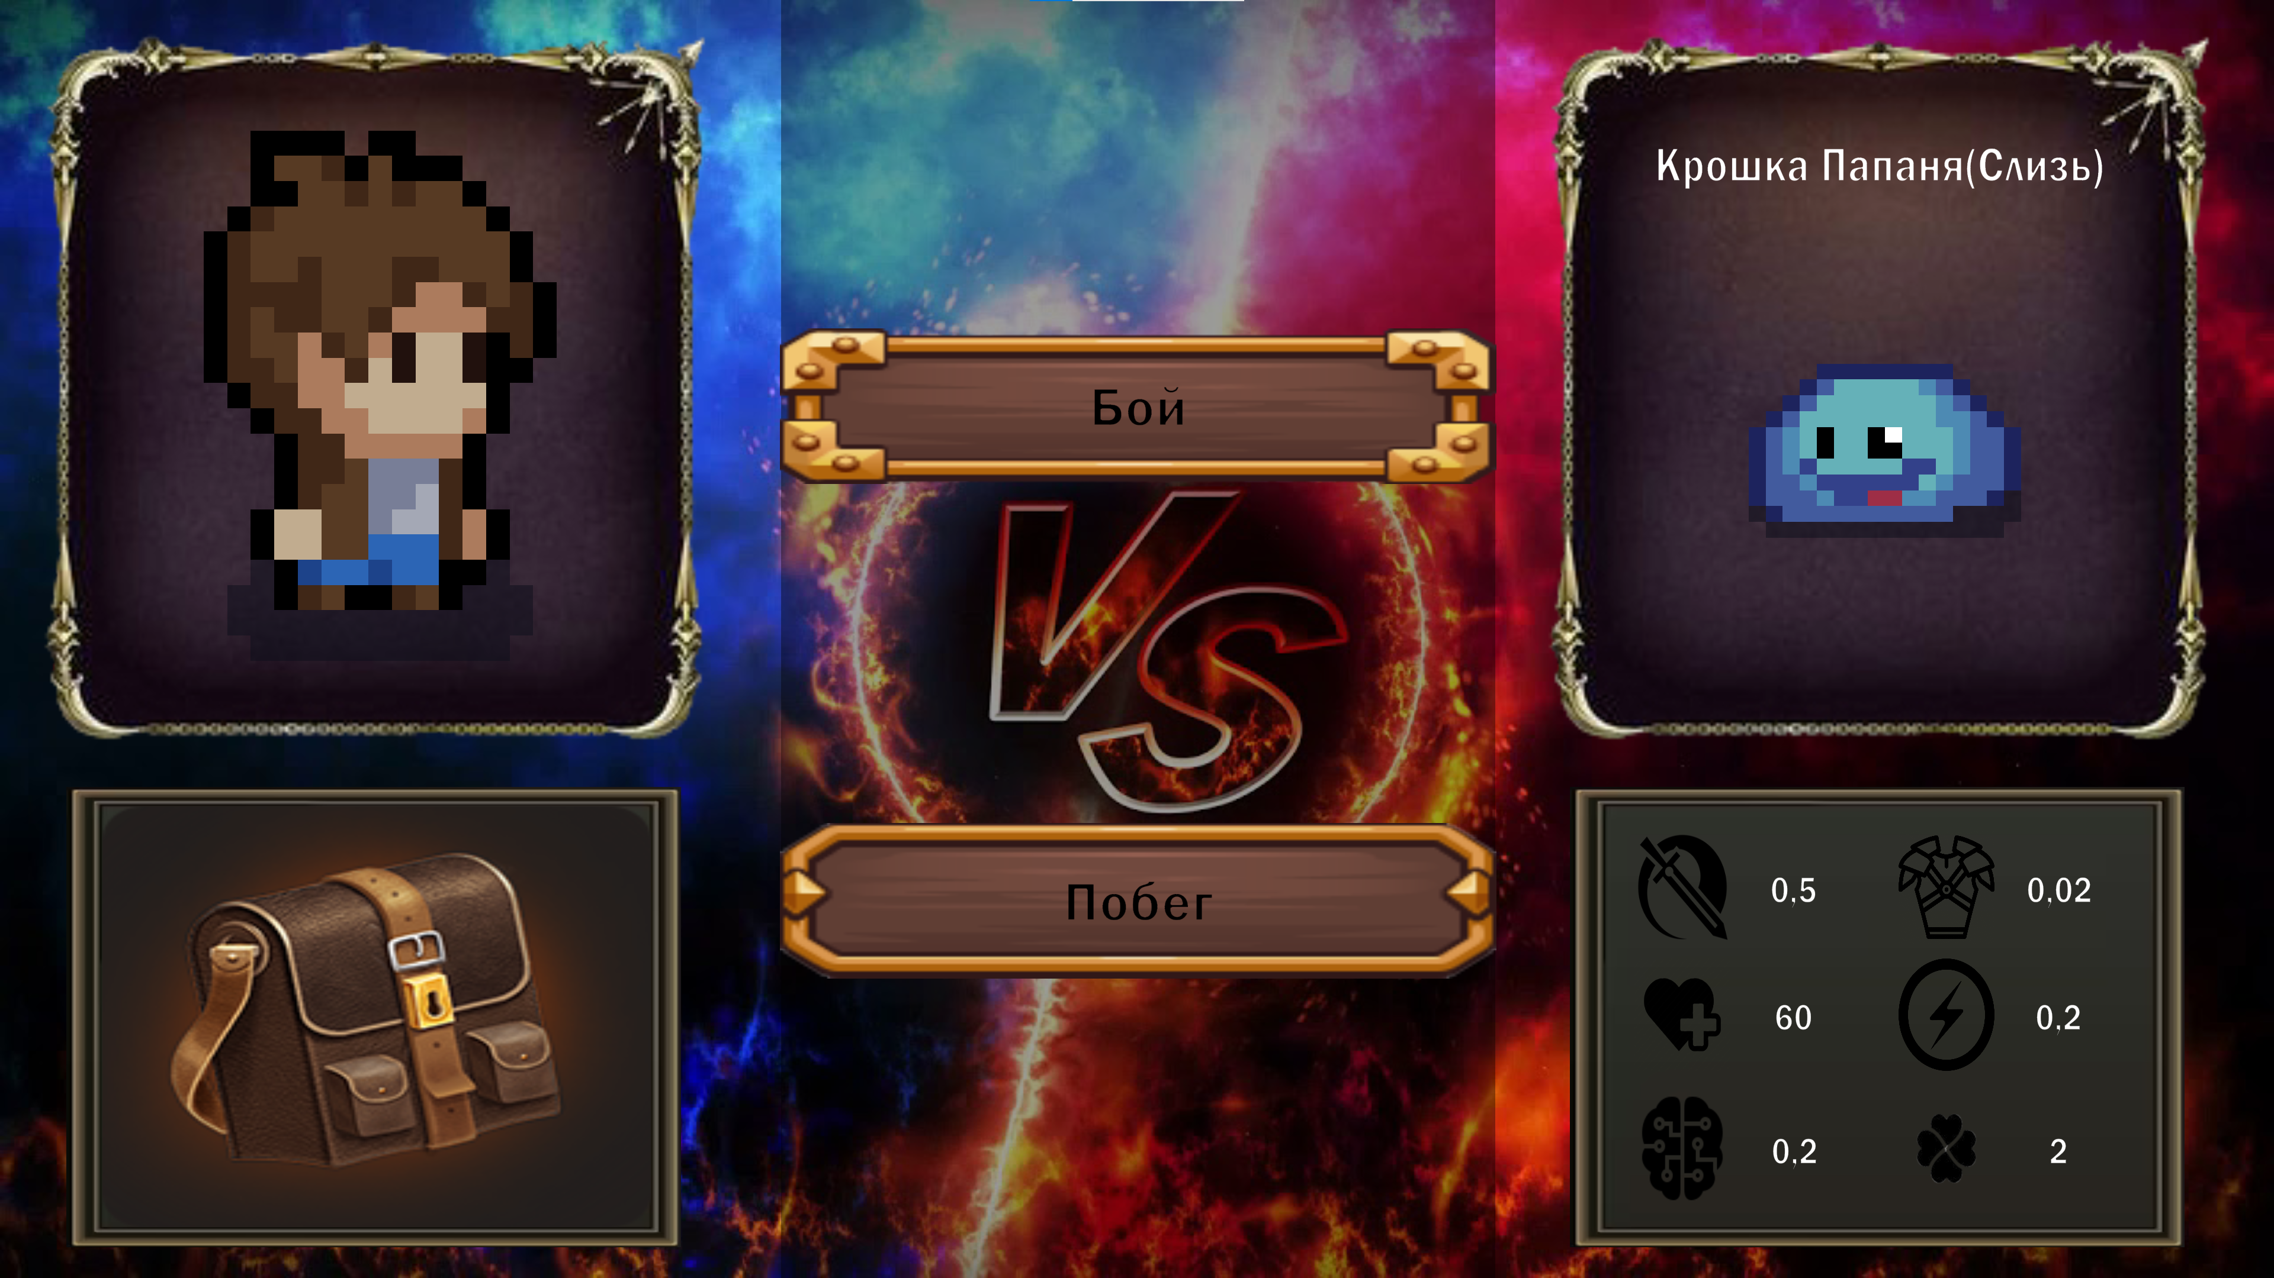

*(рис. 15 сцена «*Игра*», окно выбора)*

*Если игрок пойдет в бой, его переведут на сцену «*Арена с боссом*»:*

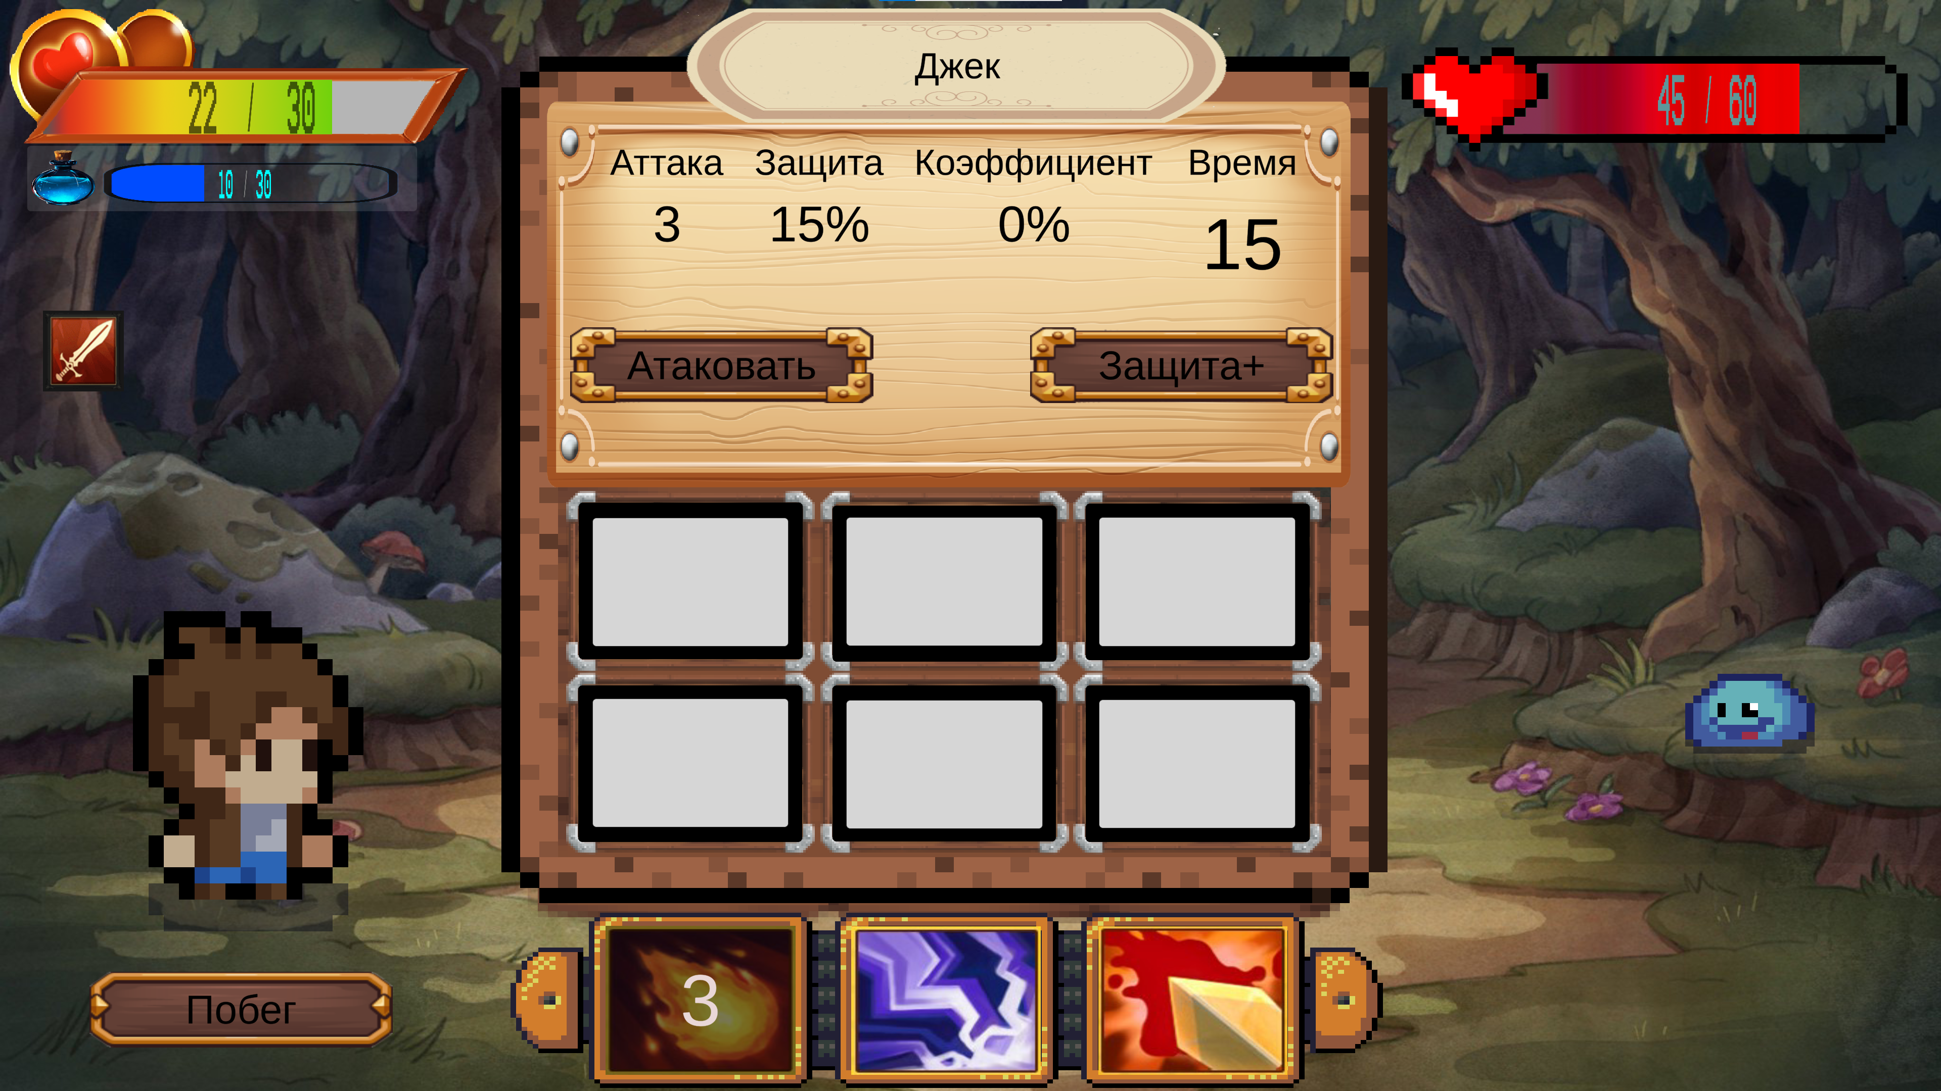

*(рис. 16 сцена «*Арена с боссом*», вход на арену)*

*Также разрабатывается сцена «*Дом*», куда игрок будет постоянно возвращаться и отдыхать;*

# 1.4.3 Структура программы

Чуть попозже!

*(рис. 25 структура программы)*

Игра содержит в себе (на сегодняшний момент 22.02.24): 4 сцены, папку с ресурсами, отдельные вспомогательные класса, свойства приложения и файлы конфигурации.

Сцены игры «To The Top»:

1. Сцена «Meню»: является начальной запускаемой сценой, и переходит на сцену «Игра»;
2. Сцена «Игра»: сцена, на которой игрок будет играть, развивать свои навыки, побеждать монстров, а также исследовать мир;
3. Сцена «Арена с боссом»: мини – игра с боссом, где меняется тип битвы, от шутера, до пошаговой битвы.

# 2. ОХРАНА ТРУДА

# 2.1 Техника безопасности

1. Не работайте с компьютером при наличии внешних повреждений корпуса или изоляции силовых кабелей. В этом случае требуется замена кабелей или обращение в сервисный центр.
2. Не кладите на корпус системного блока и не храните на нем разные предметы, особенно тяжелые, т.к. в этом случае может возникнуть вибрация, которая может вызвать нарушения работы компьютера.
3. Не рекомендуется включать компьютер в розетки без заземления. Розетки и вилки должны быть цельными, без повреждений.
4. Не включайте компьютер в помещении с высокой влажностью.
5. Не оставляйте работающий ПК без присмотра длительное время.
6. Провода и силовые кабеля компьютера должны быть расположены так, чтобы исключить возможность наступить на них или поставить что-то тяжелое.
7. Нельзя работать с компьютером при открытом корпусе системного блока.

# 2.2 Организация рабочего места

1. Площадь рабочего места пользователя ПК с ЭЛТ-дисплеем должна составлять не менее 6 м2, для ПК с плоским дисплеем - 4,5 м2
2. В помещениях должна проводиться ежедневная влажная уборка и систематическое проветривание после каждого часа работы.
3. Шумящее оборудование (печатающие устройства, сканеры, серверы и тому подобные), уровни шума которого превышают нормативные, должно размещаться вне рабочих мест сотрудников.
4. Важно, чтобы работник, сидя за компьютером находился за хорошо освещённым рабочим столом. Чаще всего именно плохое освещение рабочего места оказывает более пагубное для зрения влияние, чем сам факт нахождения за компьютером.
5. Рабочие столы следует размещать таким образом, чтобы мониторы были ориентированы боковой стороной к световым проемам, чтобы естественный свет падал преимущественно слева.
6. При размещении рабочих мест расстояние между рабочими столами должно быть не менее 2,0 м, а расстояние между боковыми поверхностями видеомониторов — не менее 1,2 м.
7. Клавиатуру следует располагать на поверхности стола на расстоянии 100..300 мм от края, обращенного к пользователю, или на специальной поверхности, отделенной от основной столешницы.
8. Экран видеомонитора должен находиться от глаз пользователя на расстоянии 600..700 мм, но не ближе 500.

# ЗАКЛЮЧЕНИЕ

Разработанное в данной дипломной работе игра «To The Top» является полностью рабочим программным продуктом с дальнейшим улучшением функционала и может быть использовано самостоятельно.

Игра протестирован на различных устройствах и ошибок выявлено не было.

Программа ориентирована на обычного пользователя, не обладающего специальными знаниями в области информационных технологий.

# СПИСОК ИСПОЛЬЗОВАННЫХ ИСТОЧНИКОВ

**Нормативно-техническая документация**

1. ГОСТ Р ИСО_МЭК 25051-2017 Требования к качеству готового к использованию программного продукта (RUSP) и инструкции по тестированию.

**Internet – ресурсы**

1. Unity Manual [Электронный ресурс]. URL: https://docs.unity3d.com/Manual/index.html
2. METANIT.COM C# разработка [Электронный ресурс]. URL: https://metanit.com/sharp/tutorial/1.2.php